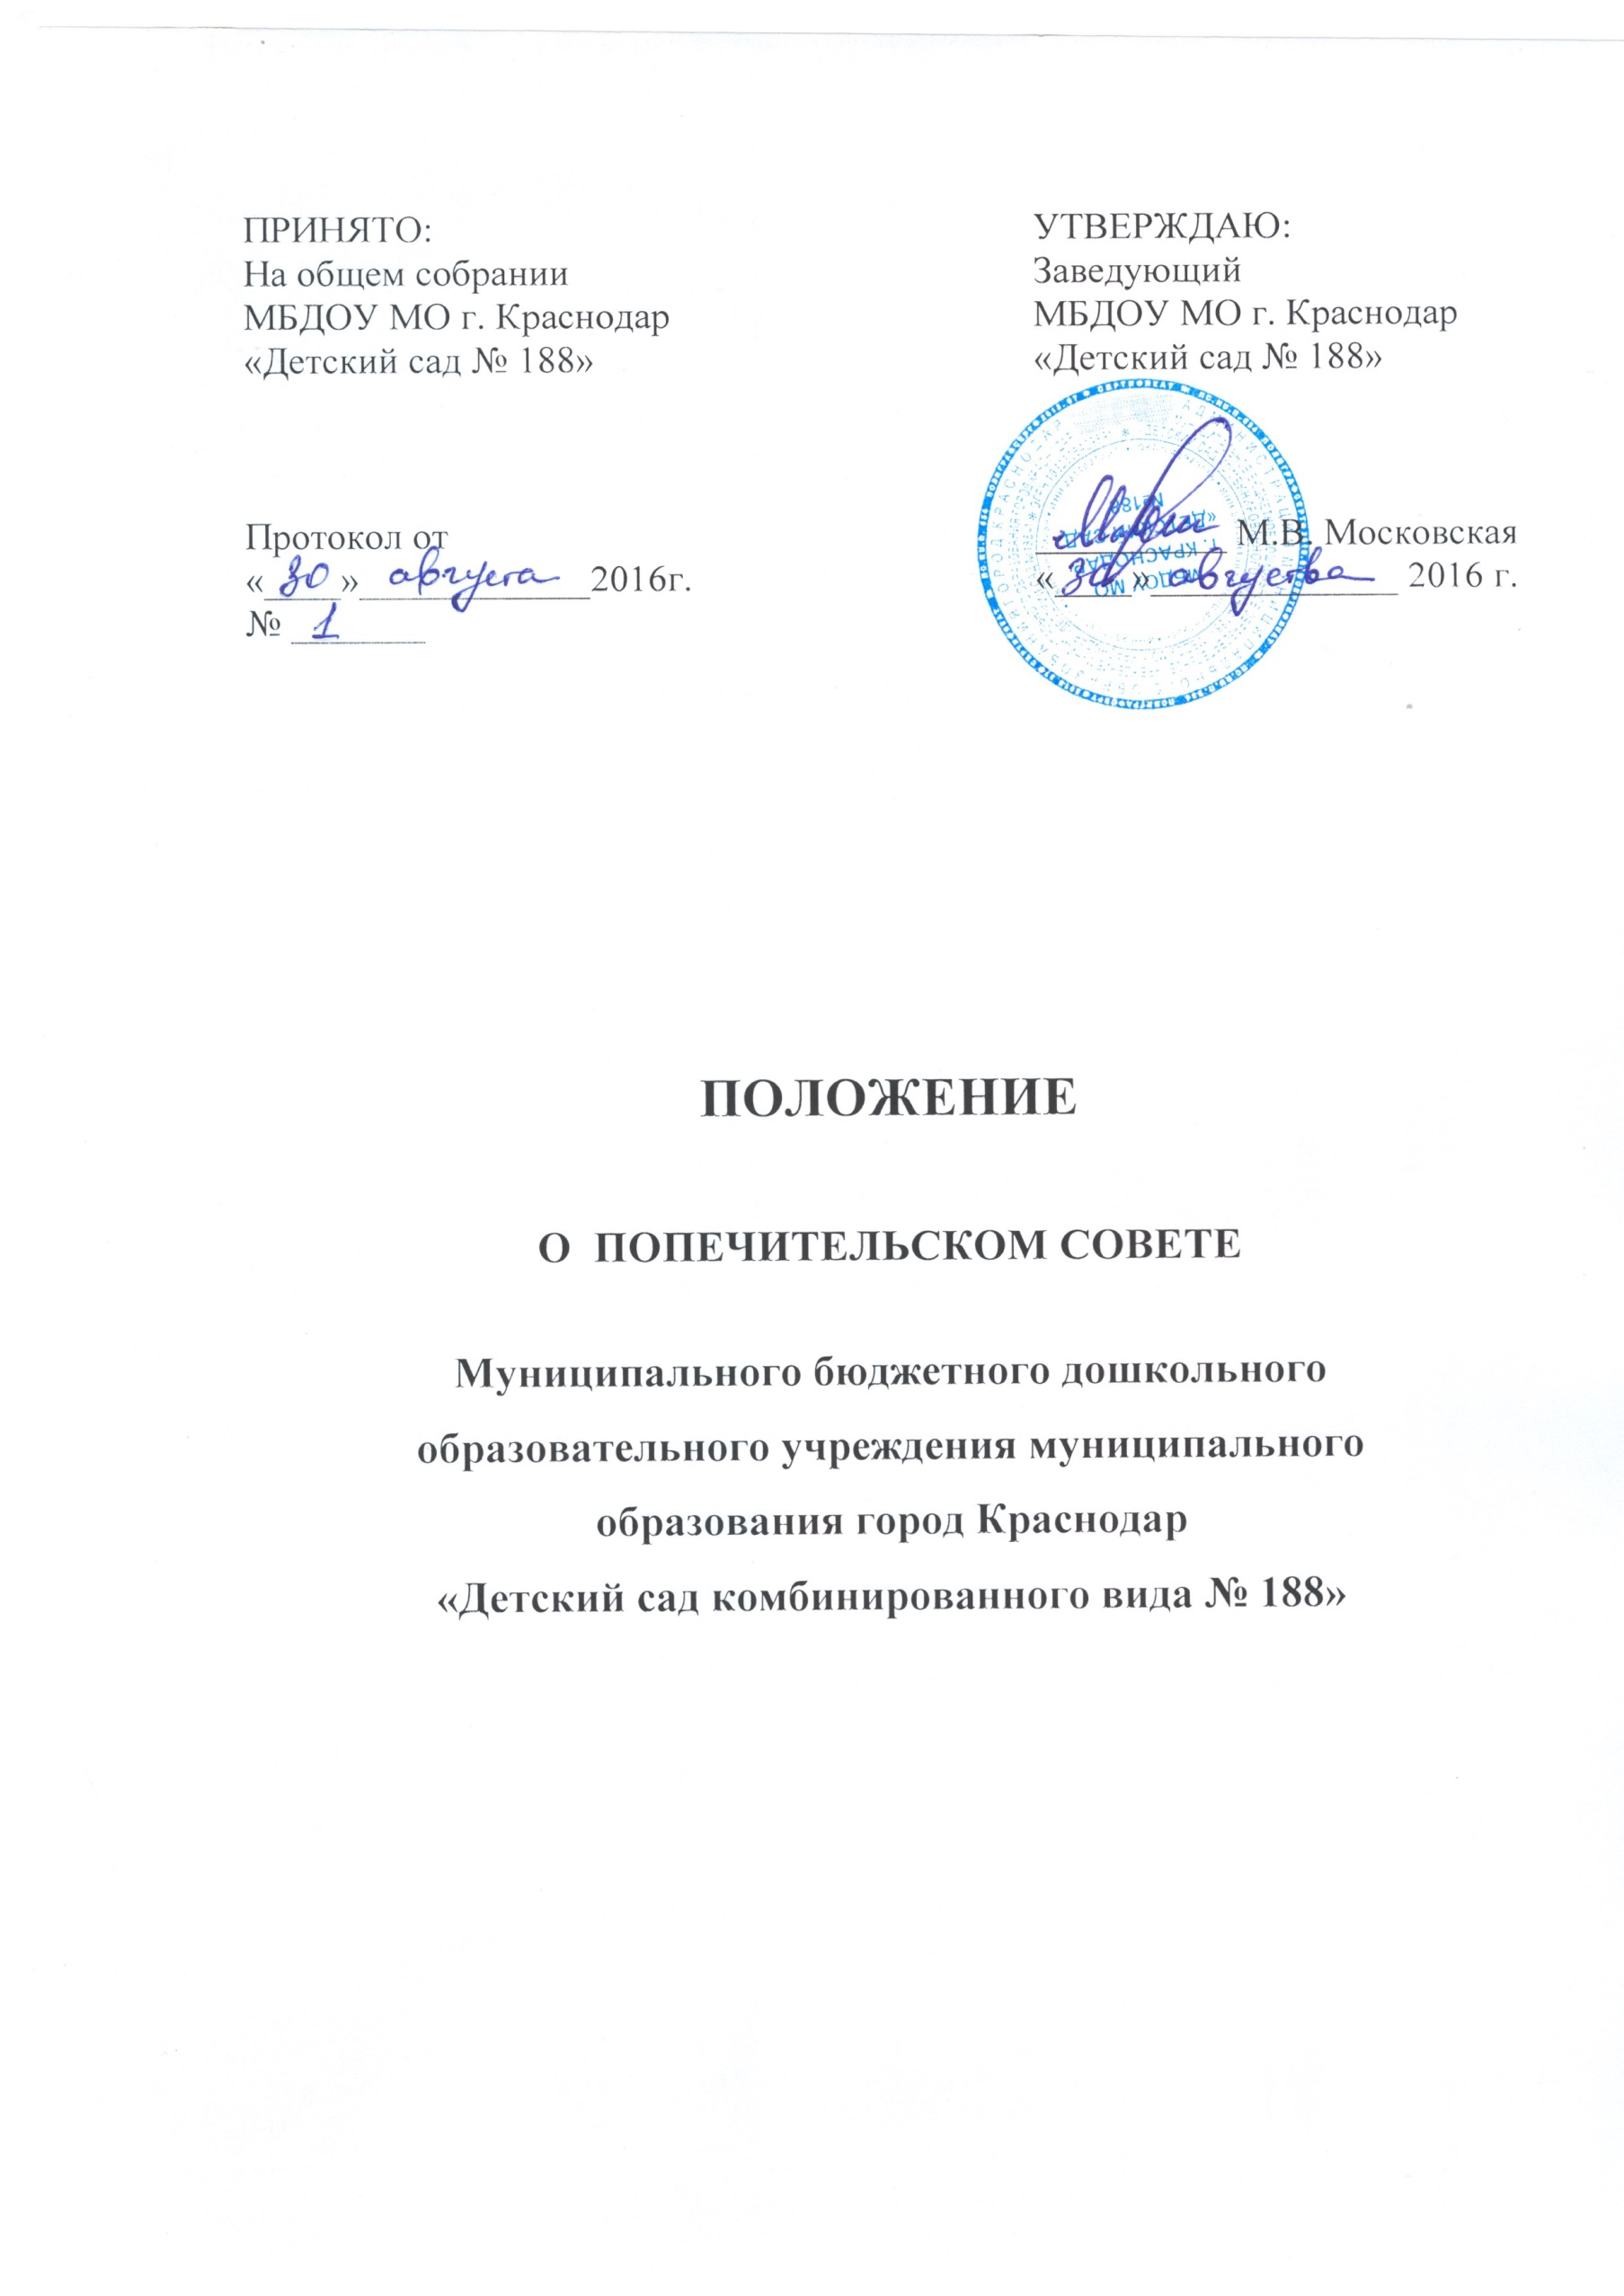
1. Общие положения
- Попечительский совет является коллегиальным органом управления муниципального бюджетного дошкольного образовательного учреждения муниципального образования город Краснодар «Детский сад комбинированного вида № 188» (далее - Бюджетное учреждение) и создается для оказания содействия в организации уставной деятельности Бюджетного учреждения, осуществления общественного надзора за его финансово-хозяйственной деятельностью и укрепления его материально-технической базы.
- Попечительский совет не является юридическим лицом.
- Порядок формирования, полномочия и организация деятельности Попечительского совета определяются Уставом Бюджетного учреждения и настоящим положением, утвержденным приказом руководителя Бюджетного учреждения.
- Деятельность Попечительского совета не может противоречить действующему законодательству Российской Федерации и Уставу Бюджетного учреждения.
- Попечительский совет работаем в тесном взаимодействии с Советом Бюджетного учреждения, учредителем и не вправе вмешиваться в текущую оперативно-распорядительную деятельность адм инистраци и Бюджетного учрежден и я.
- Решения Попечительского совета носят рекомендательный и консультативный характер.

2. Цель и задачи деятельности совета

2.1. Целью деятельности Попечительского совета является содействие функционированию и развитию Бюджетного учреждения.
2.2. Основными задачами Попечительского совета являются:
2.2.1. Содействие:
- объединению усилий организаций и граждан в осуществлении финансовой, материальной и иных видов поддержки Бюджетного учреждения;
- формированию финансового фонда Бюджетного учреждения;
- совершенствованию материально-технической базы Бюджетного учреждения, благоустройству его помещений и территории;
- привлечению внебюджетных средств для обеспечения деятельности и развития Бюджетного учреждения;
- организации и улучшению условий труда педагогических и других работников Бюджетного учреждения;
- оказанию помощи, в т. ч. финансовой, социально незащищенным категориям детей при получении платных дополнительных образовательных услуг, приобретение учебно-дидактического материала, методических пособий, игрового оборудования и т. д.;
- развитию международных связей Бюджетного учреждения, его взаимодействию с организациями, осуществляющими деятельность в сфере образовательных и информационных технологий.
2.2.2. Участие:
- в формировании заказа на образовательные услуги, предлагаемые обучающимся, воспитанникам Бюджетного учреждения;
- в организации конкурсов, соревнований и других массовых мероприятий;
- в развитии детского туризма, международного культурного обмена с участием обучающихся и работников Бюджетного учреждения.
2.2.3. Оказание Бюджетному учреждению различного рода помощи нематериального характера (интеллектуального, правового, культурного, информационного и т. п.).
2.2.4. Рассмотрение других вопросов, отнесенных к компетенции Попечительского совета уставом Бюджетного учреждения.

3. Компетенция и ответственность совета
3.1. Для выполнения возложенных на него задач Попечительский совет (члены Попечительского совета) вправе:
- самостоятельно формировать состав совета на основе добровольного объединения представителей различных учреждений, организаций, граждан;
- привлекать спонсорские средства, а также услуги и помощь иного характера для эффективной деятельности и развития Бюджетного учреждения;
- выходить с предложением к организациям, частным лицам и родителям обучающихся, воспитанников об оказании посильной помощи Бюджетному учреждению;
- принимать решения о направлении привлеченных Попечительским советом средств на образовательную деятельность Бюджетного учреждения, утверждать соответствующую смету расходов;
- способствовать целесообразному расходованию бюджетных средств, выделяемых на содержание Бюджетного учреждения, средств, передаваемых Бюджетному учреждению гражданами и юридическими лицами в качестве добровольных пожертвований и даров, а в случае их нецелевого использования и расходования информировать об этом органы, осуществляющие контроль за деятельностью Бюджетного учреждения;
- заслушивать отчеты администрации Бюджетного учреждения о реализации принятых попечительским советом решений;
- знакомиться с программой развития Бюджетного учреждения, заслушивать отчеты о ее реализации и вносить предложения по их корректировке;
- заслушивать предложения Совета Бюджетного учреждения о совершенствовании и развитии Бюджетного учреждения;
- принимать участие в конференциях, совещаниях, семинарах, а также выступать в средствах массовой информации по вопросам предоставления Бюджетному учреждению услуг в сфере образования;
- участвовать в проверке деятельности Бюджетного учреждения.
3.2. В случае выявления недостатков в работе Бюджетного учреждения председатель Попечительского совета ставит в известность коллегиальные органы управления Бюджетного учреждения, государственные органы, осуществляющие контроль за деятельностью Бюджетного учреждения, а также вносит предложения по их устранению.
3.3. На ежегодном собрании по итогам года с участием представителей организаций и лиц, заинтересованных в совершенствовании деятельности и развитии Бюджетного учреждения, попечительский совет представляет отчет о проделанной работе.
3.4. Председатель Попечительского совета устанавливает и поддерживает связь со средствами массовой информации по вопросам, касающимся деятельности совета.
3.5. Попечительский совет несет ответственность в соответствии с действующим законодательством и уставом Бюджетного учреждения.

4. Порядок формирования и организации деятельности совета
4.1. Попечительский совет создается на весь срок деятельности Бюджетного учреждения или на срок, определяемый уставом Бюджетного учреждения.
4.2. Члены Попечительского совета исполняют свои обязанности безвозмездно и без отрыва от основной деятельности.
4.3. Попечительский совет действует на основе гласности и равноправия его членов.
4.4. Состав Попечительского совета формируется на добровольных началах из родителей (законных представителей) воспитанников, представителей различных учреждений, организаций, объединений, граждан, оказывающих Бюджетному учреждению постоянную финансовую, материальную, правовую, организационную, информационную и иную помощь.
4.5. В состав Попечительского совета (не менее пяти человек) могут входить учредители, представители органов государственной власти Российской Федерации, органов местного самоуправления, средств массовой информации и юридических лиц независимо от форм собственности, а также граждане, изъявившие желание работать в совете и способные по своим деловым и моральным качествам выполнять задачи, стоящие перед ним.
4.6. Членами Попечительского совета могут быть совершеннолетние граждане Российской Федерации и других государств.
4.7. Новые представители могут быть приняты в Попечительский совет только в случае, если за их кандидатуры проголосовало более половины присутствующих на заседании членов совета. Совет Бюджетного учреждения может обратиться к председателю попечительского совета с рекомендацией об исключении из его состава того или иного члена.
4.8. Руководитель Бюджетного учреждения в обязательном порядке входит в члены Попечительского совета.
4.9. Первый состав Попечительского совета утверждается решением Совета Бюджетного учреждения.
4.10. Оперативное руководство Попечительским советом осуществляет председатель попечительского совета, а в его отсутствие – заместитель. Председатель и заместитель председателя Попечительского совета избираются ежегодно на первом заседании совета большинством голосов при открытом голосовании по согласованию с советом Бюджетного учреждения.
4.11. Председатель Попечительского совета организует работу совета, ведет заседания совета, выносит на рассмотрение совета предложения о планах его работы и времени заседаний.
4.12. Секретарь Попечительского совета назначается на первом ежегодном заседании. В его обязанности входит организация и ведение протоколов заседаний совета, осуществление работы по оформлению текущей документации, оформление и рассылка решений совета, подготовка отчетов о работе совета за год и предложений по плану и графику работы на следующий год.
4.13. Заседание Попечительского совета считается правомочным, если в нем участвует большинство членов. Решения Попечительского совета принимаются путем открытого голосования большинством голосов присутствующих. В случае равенства голосов «за» и «против» решающим является голос председательствующего.
4.14. Решения Попечительского совета оформляются протоколами, которые в обязательном порядке подписывают председательствующий и секретарь.
4.15. Совет Бюджетного учреждения предоставляет Попечительскому совету место для хранения установленной документации.
4.16. Заседания Попечительского совета проводятся не менее двух раз год согласно плану работы. Внеочередные заседания могут быть созваны председателем совета по мере необходимости или по требованию его членов.
4.17. В заседаниях Попечительского совета с правом совещательного голоса могут принимать участие приглашенные представители органов Бюджетного учреждения, различных организаций, объединений, движений, деятели культуры и науки.

5. Заключительные положения
5.1. Изменения и дополнения в настоящее положение принимаются решением Совета Бюджетного учреждения.
5.2. Решение о прекращении деятельности Попечительского совета принимает коллегиальный орган управления Бюджетного учреждения, в компетенцию которого входит принятие локальных актов.
5.3. Деятельность Попечительского совета может быть прекращена по решению совета путем открытого голосования, если за него проголосует не менее 2/3 всех членов совета.

